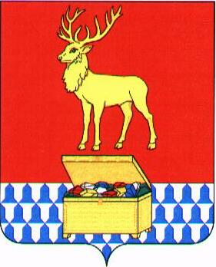

СОВЕТ КАЛАРСКОГО МУНИЦИПАЛЬНОГО ОКРУГА ЗАБАЙКАЛЬСКОГО КРАЯ

РЕШЕНИЕ

01 августа 2025 года № 517

с. Чара

О внесении изменений в Перечень соревнований, конкурсов, иных мероприятий, по результатам участия в которых доходы в виде грантов, премий, призов и (или) подарков в денежной и (или) натуральной формах, в виде оплаты стоимости проезда к месту проведения таких соревнований, конкурсов, иных мероприятий и обратно, питания (за исключением стоимости питания в сумме, превышающей размеры суточных, предусмотренные пунктом 1 статьи 217 Налогового кодекса Российской Федерации) и предоставления помещения во временное пользование, полученные за счет средств бюджета Каларского муниципального округа Забайкальского края, не подлежат налогообложению, утвержденный решением Совета Каларского муниципального округа Забайкальского края от 24 июня 2024 года № 405

Руководствуясь статьей 30 Устава Каларского муниципального округа Забайкальского края, Совет Каларского муниципального округа Забайкальского края решил:

1. Внести в Перечень соревнований, конкурсов, иных мероприятий, по результатам участия в которых доходы в виде грантов, премий, призов и (или) подарков в денежной и (или) натуральной формах, в виде оплаты стоимости проезда к месту проведения таких соревнований, конкурсов, иных мероприятий и обратно, питания (за исключением стоимости питания в сумме, превышающей размеры суточных, предусмотренные пунктом 1 статьи 217 Налогового кодекса Российской Федерации) и предоставления помещения во временное пользование, полученные за счет средств бюджета Каларского муниципального округа Забайкальского края, не подлежат налогообложению, утвержденный решением Совета Каларского муниципального округа Забайкальского края от 24 июня 2024 года № 405 (далее – Перечень) следующие изменения:

дополнить Перечень пунктом 46.1 следующего содержания:

46.1 | Мероприятие: Грантовый проект для педагогических работников образовательных учреждений Каларского муниципального округа Забайкальского края «Призвание»

2. Настоящее решение вступает в силу на следующий день после дня его официального опубликования в сетевом издании «Каларский район: день за днем» https://newchara.ru

Глава Каларского муниципального
округа Забайкальского края В.В. Устюжанин

Председатель Совета Каларского
муниципального округа Забайкальского края А.В. Громов

